Etude d’un nouveau mécanisme de distribution de la phosphatidylsérine dans les cellules
par biologie synthétique

La phosphatidylsérine (PS) est un lipide anionique qui est réparti de façon asymétrique au sein des cellules et est particulièrement enrichi dans la membrane plasmique. Une telle distribution est essentielle au bon fonctionnement cellulaire et est notamment critique pour la transduction du signal, les mécanismes d’apoptose et la coagulation sanguine. Cependant, la PS est synthétisée au niveau du réticulum endoplasmique (RE) ce qui signifie que sa distribution cellulaire particulière doit être activement maintenue par des protéines de transport spécialisées. Nous avons montré que, chez la levure, la protéine Osh6 assure le transfert de PS du RE vers la membrane plasmique dans des zones particulières où les deux membranes sont très proches et connectées.
Récemment, nous avons découvert que la protéine Osh6 doit interagir avec la protéine de connexion membranaire Ist2 pour transporter efficacement de la PS. Ist2 est constituée d’un domaine transmembranaire qui réside dans la membrane du RE et d’un long segment cytosolique qui lui permet de connecter le RE à la membrane plasmique et qui intègre le site de liaison à Osh6. De manière intéressante, le domaine transmembranaire d’Ist2 pourrait posséder une activité scramblase, capable d’assurer la répartition rapide de la PS entre les deux feuillets du RE. Notre hypothèse est qu’il existe un couplage entre un processus de transfert de PS à travers la membrane du RE, assuré par Ist2, et un processus de transfert de PS entre le RE et la membrane plasmique, assuré par Osh6. Un tel couplage serait d’une importance fondamentale pour la distribution asymétrique de PS dans la cellule.

Le projet de stage est de caractériser in vitro le couplage fonctionnel entre Osh6 et Ist2. Il s’agira de reconstituer des sites de contact RE-membrane plasmique avec des membranes synthétiques et des protéines purifiées pour
(1) étudier la capacité d’Ist2 à connecter deux membranes mimant le RE et la membrane plasmique
(2) caractériser l’association entre Ist2 et Osh6,
(3) mesurer le transfert de PS par Osh6 associée à Ist2 dans des sites de contact artificiels
(4) mesurer l’activité scramblase d’Ist2 et son couplage avec l’activité de transfert de PS par Osh6.

L’étudiant(e) mettra en œuvre des stratégies expérimentales assimilables a de la biologie synthétique pour mener à bien son projet. Ce stage lui permettra de se perfectionner en biologie moléculaire, d’apprendre à produire et purifier des protéines, à maitriser diverses techniques de spectroscopie dont la fluorescence, de réaliser des expériences de biochimie (GST pull-down, sédimentation, flottation,), et de se familiariser avec la microscopie confocale.

Ce travail de recherche permettra de mettre à jour un nouveau mécanisme de distribution des lipides dans la cellule eucaryote.

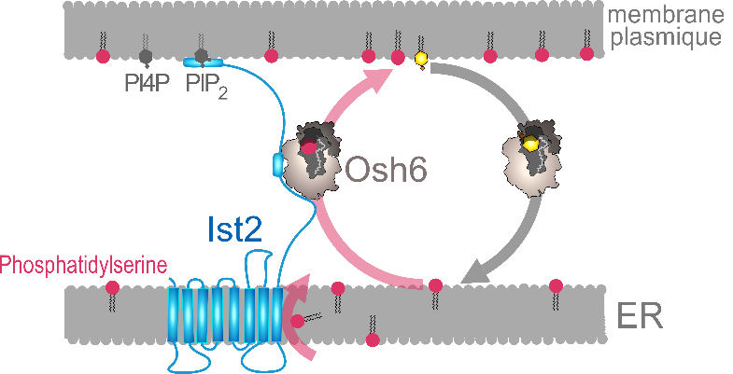
Publication(s) de l’équipe relative(s) au sujet :
(1) Drin G. (2023) Creating and sensing asymmetric lipid distributions throughout the cell. Emerg Top Life Sci. 7(1):7-19
(2) Ikhlef S., Lipp N.F., Delfosse V., Fuggetta N., Bourguet W., Magdeleine M., & Drin G. (2021) Functional analyses of phosphatidylserine/PI(4)P exchangers with diverse lipid species and membrane contexts reveal unanticipated rules on lipid transfer. BMC Biol. 19(1):248
(3) D’Ambrosio J.M., Albanèse V., Lipp N.F., Fleuriot L., Debayle D., Drin G. & Copic A. (2020) Osh6 requires Ist2 for localization to ER-PM contacts and efficient phosphatidylserine transport in budding yeast. J Cell Sci. 133(11)
(4) Lipp NF, Gautier R, Magdeleine M, Renard M, Albanèse V, & Copic; A. & Drin G. (2019) An electrostatic switching mechanism to control the lipid transfer activity of Osh6p. Nat Commun. 10(1):3926
(5) Moser von Filseck J., &#268;opi&#269; A., Delfosse V., Vanni S., Jackson CL., Bourguet W. & Drin G. (2015). Phosphatidylserine transport by ORP/Osh proteins is driven by phosphatidylinositol 4-phosphate. Science. 349:432-436

Axe 3
Encadrant : Guillaume Drin
M1 ou M2

Mots-clés associés
Biochimie
Biologie Moléculaire
Biologie Cellulaire
Canaux ioniques et transporteurs membranaires

